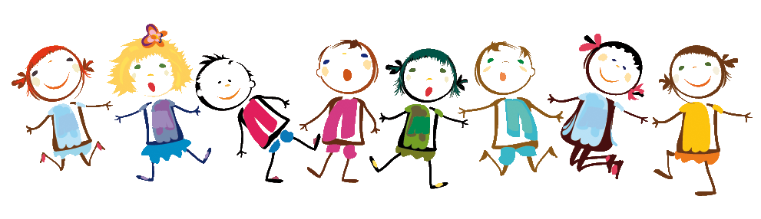

Муниципальное бюджетное дошкольное образовательное учреждение детский сад комбинированного вида № 114 «Чебурашка» г. Брянска

**«Развитие мелкой моторики рук в домашних условиях»**

(Памятка для родителей)

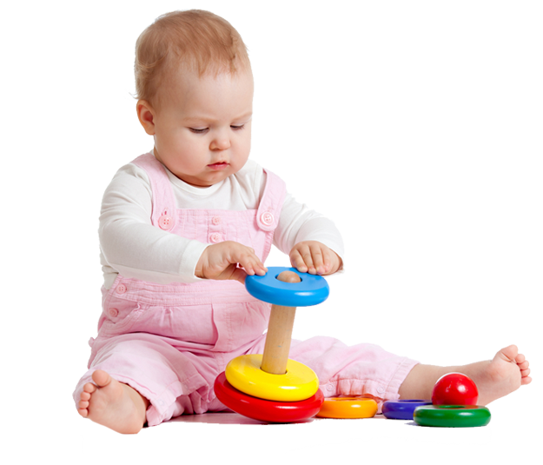

Подготовила: учитель-логопед

Михейченкова О.С.

Брянск

***Уважаемые родители!***

Развивать мелкую моторику руки детям нужно обязательно. В старшем дошкольном возрасте развитие мелкой моторики, это не только подготовка к школьному обучению, в частности, к письму, а также развитие речи. В головном мозге человека, речевой центр и центр мелкой моторики близко расположены. Активизируя отделы мозга отвечающие за мелкую моторику, мы тем самым пробуждаем зону отвечающую за речь.

***Мелкая моторика***– это точные движения пальцев рук. Ежедневные упражнения по тренировке движений пальцев рук оказывают стимулирующее влияние на развитие речи.

Развивать тонкую моторику руки можно в домашних условиях и в транспорте, на прогулке, в песочнице. Правильно ли ваш ребенок завязывает шнурки? Знает ли он названия пальцев руки?

Мы предлагаем Вам примерные виды деятельности 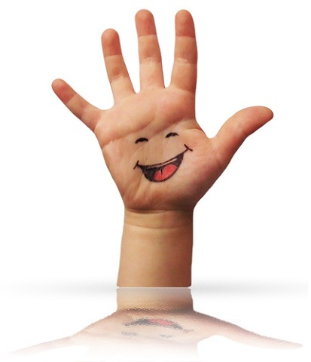для развития мелкой моторики:

* Игры с прищепками;
* Лепка из пластилина, глины;
* Игры с мозаикой;
* Перебирание крупы;
* Пальчиковая гимнастика с речевым сопровождением и без него;
* Выкладывание узора из счетных палочек или спичек;
* Игры с массажными мячиками;
* Рисование, аппликация.

**Пальчиковые игры с речевым сопровождением!**

***

Раз, два, три, четыре, пять,

Вышел пальчик погулять.

*(Ребенок держит перед собой кулачок)*

Этот пальчик в лес пошел, *(разгибает мизинчик)*

Этот пальчик гриб нашел, *(разгибает безымянный пальчик)*

Это резал, *(разгибает средний пальчик)*

Этот ел, *(разгибает указательный пальчик)*

Ну а этот лишь глядел! *(разгибает большой пальчик)*

*\*\*\**

*Проговаривая слова, поочередно пальчики можно разгибать, а можно наоборот сгибать, начиная с большого. По окончании покрутить кулачком.*

Этот пальчик ДЕДУШКА. *(загибает/разгибает большой пальчик)*

Этот пальчик БАБУШКА. *(загибает/разгибает указательный пальчик)*

Этот пальчик ПАПОЧКА. *(загибает/разгибает средний пальчик)*

Этот пальчик МАМОЧКА. *(загибает/разгибает безымянный пальчик)*

Этот пальчик Я. *(загибает/разгибает мизинчик пальчик)*

Вот и вся моя СЕМЬЯ! *(поднимает левую руку и распрямляет все пальчики)*

**Засолим капусту**

Мы капусту рубим,        *(Резкие движения прямыми кистями*  *рук вверх и вниз.)*

Мы морковку трем,        *(Пальцы рук сжаты в кулаки, движения кулаков к себе и от себя.)*

Мы капусту солим,        *(Движение   пальцев,   имитирующих*  *посыпание солью из щепотки).*

Мы капусту жмем.       *(Интенсивное сжимание пальцев рук в кулаки).*

*Разгибают пальцы из кулачка, начиная с мизинца.*

**Стирка**

Постираю чисто, с толком

Рубашку, кофту и футболку,

Свитерок и брюки -

*Делают движения кулачками, имитирующие стирку.*

*Пальцами*

*правой руки поочередно потряхивают пальцы левой руки.*

*(При повторе то же с другой рукой.)*

Устали мои руки! (Встряхивают обе руки.)

**Цветы**

*Выполнять действия руками в соответствии с содержанием стихотворения*

Наши алые цветки

Раскрывают лепестки.

Ветерок чуть дышит,

Лепестки колышет.

Наши алые цветки

Закрывают лепестки,

Тихо засыпают,

Головками качают**.**

***Желаем успехов!***

**Используемая литература**

1. Тимофеева Е.Ю., Чернова Е.И. Пальчиковая гимнастика. Упражнения на развитие мелкой моторики.
2. http://www.maam.ru/detskijsad/konsultacija-dlja-roditelei-palchikovaja-gimnastika.html